**PERSONAS MIGRANTES, REFUGIADAS Y SOLICITANTES DE ASILO**

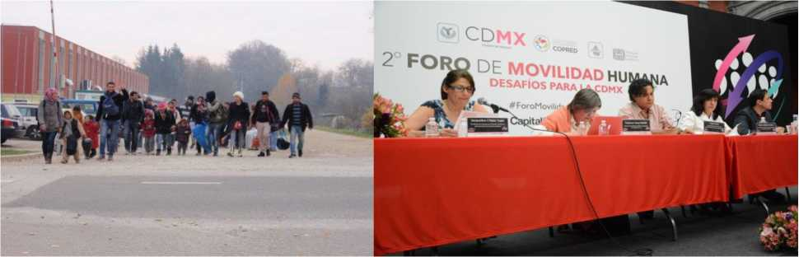

***¿Quiénes son las personas migrantes, refugiadas y solicitantes de asilo?***

Hablar de personas migrantes, refugiadas y solicitantes de asilo refiere al movimiento internacional de personas que arriban a México. En este sentido, la problemática principal son las actitudes explícitas de xenofobia y discriminación hacia las personas inmigrantes, y sobre todo cuando, se trata de personas indocumentadas, lo que las coloca en una situación de desventaja en el acceso a todos sus derechos.

La migración se define como el desplazamiento de la población desde un lugar de origen a uno de destino, que implica atravesar los límites de una división político administrativa, de acuerdo con el Instituto Nacional de Estadística y Geografía (INEGI). Este fenómeno, se vincula con la discriminación porque las personas que llegan al nuevo destino enfrentan, en ocasiones, el rechazo de quienes ya estaban antes.

La migración es una de las variables demográficas que más retos presenta para su medición y caracterización, y resulta relevante para el diseño de políticas públicas para prevenir y eliminar la discriminación. El cambio de residencia de las personas, ya sea dentro del país, hacia o desde el extranjero, nos permite identificar si se trata de migración interna o migración internacional, respectivamente.

INEGI hace hincapié en las dificultades para poder contabilizar por completo los movimientos de las personas, al señalar que:

La recopilación de información a partir de los hogares, se ve afectada por los “cambios” en la conformación de los hogares en el tiempo (por nuevas uniones y separaciones conyugales, fallecimientos y movilidad interna); otro hecho, es que se omiten los hogares que emigraron en forma completa y, en su caso, a las personas que vivían solas al momento de partir, por lo que las cifras resultantes deben ser tomadas como el número mínimo de emigrantes que existieron dentro del periodo de referencia. (Instituto Nacional de Estatística y Geografía, 2015)

Por lo que respecta a las fuentes de información, INEGI utiliza básicamente dos:

1. El Censo de Población y Vivienda (cada 10 años) y la Encuesta Intercensal, y
2. La Encuesta Nacional de la Dinámica Demográfica (ENADID), la última se levantó en 2014 y las anteriores en 2009 y 2005.

El Censo de Población y Vivienda elaborado por INEGI capta el proceso migratorio con tres enfoques:

1. Por el lugar de nacimiento (migración absoluta o acumulada), el cual compara el lugar de residencia de las personas al momento del censo respecto a su lugar de nacimiento.

2. El lugar de residencia en una fecha fija previa (migración reciente o cinco años antes), que compara el lugar de residencia de las personas al momento del censo respecto a su residencia cinco años atrás.

1. La migración internacional, que capta a la población del territorio nacional que durante alguno de los cinco años precedentes al operativo censal migraron al extranjero, independientemente de haber retornado al país.

Algunos criterios sobre la migración.

Las recomendaciones internacionales establecen el criterio para determinar a las personas residentes habituales de la vivienda, considerando su lugar de nacimiento y el lugar de residencia en dos fechas fijas del pasado: un año y cinco años. Este criterio es aplicable, tanto para la migración interna como para la internacional. De hecho, cuando una persona vive más de un año fuera de su lugar habitual de residencia, ya no puede ser considerada turista. A los movimientos migratorios, según lugar de residencia, cinco años antes, se le denomina migración reciente. (Instituto Nacional de Estatística y Geografía, 2015)

La migración también se recomienda desagregarla por género. Es de sobra conocido que en muchos pueblos y comunidades de la República mexicana son los hombres los que emigran; sin embargo, en el caso de la Ciudad de México, el comportamiento por sexo muestra que el porcentaje de los hombres nacidos en otra entidad o país (17.8%) es menor que el de las mujeres (20.2%) en el 2015; pero hace quince años los porcentajes eran respectivamente más altos: hombres (20.0%) y mujeres (23.7%), sin que la estructura haya tenido cambios, pues es mayor el porcentaje de mujeres que el de hombres.(Instituto Nacional de Estadística y Geografía, 2015)

Sin embargo, a nivel de entidad federativa, no se cuenta con el desagregado hombre-mujer en las estadísticas, porque las encuestas se realizan sólo con representatividad a nivel nacional, pero también porque quienes diseñan el cuestionario no lo hacen con enfoque de género, alegando que sale más costoso el operativo.

La Migración de Retorno.

Una nueva categoría ha cobrado relevancia en los últimos años sobre la población migrante, se trata de *las personas migrantes de retorno*, entendiéndose como tal a las personas que han regresado a su lugar de origen, independientemente del tiempo de duración de la experiencia migratoria y del ciclo de vida en el cual ocurra, independientemente de si regresa definitiva o temporalmente, voluntaria o forzadamente; después de haber tenido una experiencia migratoria internacional. Es decir, se considera el movimiento migratorio que la persona ha tenido (tanto de salida como de regreso) y que el proceso requiere contemplar un país de origen (el de nacimiento) y al menos uno de destino (Gandini Luciana, 2015).

A este respecto, el [Anuario de Migración y Remesas](https://www.gob.mx/cms/uploads/attachment/file/250390/Anuario_Migracion_y_Remesas_2017.pdf) 2017 revela que entre 2010 y 2015 retornaron a la Ciudad de México 21, 279 migrantes, lo que la ubica en la posición 8 de los estados con mayor retorno, después de Jalisco, Michoacán, Estado de México, Baja California, Guanajuato, Veracruz y Puebla. El mismo documento destaca que en el periodo 2013-2015, el 82.3% de los migrantes no cuentan con servicios de salud. (Fundación BBVA Bancomer, SEGOB, CONAPO, 2017)

Personas Migrantes, Asiladas y refugiadas.

De conformidad con la [Ley de migración,](http://www.diputados.gob.mx/LeyesBiblio/pdf/LMigra_091117.pdf) se entiende por Asilado*: a todo extranjero que sea reconocido como tal en términos de la Ley sobre Refugiados, Protección Complementaria y Asilo Político* (Art. 3, fracc. III).

El mismo ordenamiento, define como persona Migrante: *al individuo que sale, transita o llega al territorio de un Estado distinto al de su residencia por cualquier tipo de motivación* (Artículo 3, fracc. XVII). De igual forma se entiende como Refugiado, a todo extranjero que se encuentre en territorio nacional y que sea reconocido como refugiado por parte de las autoridades competentes, conforme a los tratados y convenios internacionales de que es parte el Estado Mexicano y a la legislación vigente (Art. 3, fracc. XXII)

Por su parte, la Organización Internacional para las Migraciones (2006) define a la persona [solicitante de asilo](http://publications.iom.int/system/files/pdf/iml_7_sp.pdf) como:

*Quien solicita su admisión en un país como refugiado y en espera de una decisión para obtener dicho status, de acuerdo con los instrumentos nacionales e internacionales aplicables. En caso de que la decisión sea negativa, debe abandonar el país; puede ser expulsada, como cualquier otro extranjero en situación irregular, a menos que se le permita permanecer en base a consideraciones de carácter humanitario o por otras razones.* (Organización Internacional para las Migraciones, 2006)*.*

Las personas migrantes suelen ser detenidas por el Instituto Nacional de Migración, (INM) y alojadas en estaciones migratorias o estancias provisionales, oficialmente no se habla de detención migratoria, sino de presentación y alojamiento. Esta utilización de términos provoca que las y los migrantes no gocen de los derechos de las personas detenidas, pero sí queden privadas de la libertad. Actualmente el INM tiene 32 Estaciones Migratorias (para estancia de 15 días), 14 Estancias Provisionales tipo A (para permanencia máxima de 48 horas) y 12 estancias Provisionales Tipo B (estancia de 7 días). La detención debe ser una medida excepcional y la persona debe ser informada de manera clara y sencilla de las razones y delitos que se le imputan, además de su derecho a solicitar asilo. (Knippen, Boggs, & Meyer, 2015)

La protección de las personas migrantes, refugiadas y solicitantes de asilo:

La protección puede ser definida como todas las actividades destinadas a asegurar el acceso igualitario y el disfrute de los derechos de mujeres, hombres, niñas y niños, de acuerdo con los instrumentos legales pertinentes, incluyendo el derecho internacional humanitario, los derechos humanos y el derecho internacional. La protección de las personas migrantes, refugiadas y solicitantes de asilo comienza por garantizar su admisión en un país seguro, el otorgamiento del asilo y asegurar el respeto de sus derechos humanos fundamentales, incluyendo el derecho a no ser regresado forzosamente a un país donde su seguridad o su supervivencia estén amenazadas.

Si bien el gobierno mexicano reconoce la necesidad de proteger a las personas migrantes en tránsito por el país, no se tienen evidencias de protección efectiva cuanto se cometen delitos contra estas personas: las sentencias son pocas y las recomendaciones de las comisiones de derechos humanos a las instituciones involucradas en el control migratorio también lo son; en sentido contrario, ha aumentado la deportación inmediata, reduciendo así la posibilidad de que las organizaciones en defensa derechos humanos y abogados de asilo tengan se acerquen a las personas migrantes y de conocer qué sucede con ellas. (Knippen, Boggs, & Meyer, 2015)

En 2014 se firmó un convenio de colaboración entre el Instituto Nacional de Migración y la Policía Federal, para la participación de esta última en los operativos de revisión. Al respecto, los testimonios de migrantes coinciden en que en dichos operativos también llamados de persecución, las autoridades cometen violaciones a sus derechos humanos, hacen uso excesivo de la fuerza, agreden verbalmente y golpean. (Knippen, Boggs, & Meyer, 2015)

***Marco Jurídico de protección de los derechos de las personas migrantes a nivel local, nacional e internacional.***

Para la exigencia y vigilancia del respeto de sus derechos existen una serie de tratados internacionales:

* [Convención de las Naciones Unidas contra la Delincuencia Organizada Transnacional.](https://www.unodc.org/pdf/cld/TOCebook-s.pdf)
* [Convención Internacional sobre la Protección de los Derechos de todos los Trabajadores](http://www.ohchr.org/SP/ProfessionalInterest/Pages/CMW.aspx) [Migratorios y de sus Familiares.](http://www.ohchr.org/SP/ProfessionalInterest/Pages/CMW.aspx)
* [Convención sobre el Estatuto de los Apátridas](http://www.acnur.org/t3/fileadmin/Documentos/Publicaciones/2014/9610.pdf)
* Convención para reducir los casos de Apatridia
* [Convención sobre Asilo Diplomático.](http://legislacion.scjn.gob.mx/Buscador/Paginas/wfOrdenamientoDetalle.aspx?IdOrd=22551&TPub=6)
* [Convención sobre Asilo Político.](http://www.acnur.org/t3/fileadmin/Documentos/BDL/2004/2463.pdf?view=1)
* [Convención sobre Asilo Territorial.](http://www.ordenjuridico.gob.mx/TratInt/Derechos%20Humanos/D28.pdf)
* [Convención sobre Asilo.](http://www.ordenjuridico.gob.mx/TratInt/Derechos%20Humanos/D26.pdf)
* [Convenio sobre los Trabajadores Migrantes](http://www.cndh.org.mx/sites/all/doc/Programas/migrantes/OtrasNormas/Internacional/Convenio_TM.pdf)
* [Convenio sobre las Migraciones en Condiciones Abusivas y la Promoción de la Igualdad](http://www.cndh.org.mx/sites/all/doc/Programas/migrantes/OtrasNormas/Internacional/Convenio_MCAPIOTTM.pdf) [de Oportunidades y de Trato de los Trabajadores Migrantes](http://www.cndh.org.mx/sites/all/doc/Programas/migrantes/OtrasNormas/Internacional/Convenio_MCAPIOTTM.pdf)
* [Declaración sobre los Derechos Humanos de los Individuos que no son Nacionales del](http://www.ordenjuridico.gob.mx/TratInt/Derechos%20Humanos/INST%2027.pdf) [país en que viven](http://www.ordenjuridico.gob.mx/TratInt/Derechos%20Humanos/INST%2027.pdf)
* [Declaración de Cartagena sobre los refugiados](http://www.gobernacion.gob.mx/work/models/SEGOB/Resource/1687/4/images/41_%20Declaracion%20de%20Cartagena%20sobre%20los%20Refugiados.pdf)
* [Protocolo Contra el Tráfico Ilícito de Migrantes por Tierra, Mar y Aire](http://www.cndh.org.mx/sites/all/doc/Programas/migrantes/OtrasNormas/Internacional/Protocolo_CTIMTMA.pdf)
* [Convención sobre el Estatuto de los Refugiados](http://www.cndh.org.mx/sites/all/doc/Programas/migrantes/OtrasNormas/Internacional/Convencion_ER.pdf)
* [Protocolo sobre el Estatuto de los Refugiados](http://www.cndh.org.mx/sites/all/doc/Programas/migrantes/OtrasNormas/Internacional/Protocolo_ER.pdf)
* [Opinión Consultiva OC-21/14 Corte Interamericana en Derechos Humanos](http://www.cndh.org.mx/sites/all/doc/Programas/migrantes/opinionConsultivaOC21_14_CIDH.pdf)
* [Declaración y Plan de Acción para fortalecer la protección Internacional de los refugiados](https://www.oas.org/dil/esp/Declaracion_y_Plan_de_Accion_de_Mexico_2004.pdf) [en América Latina.](https://www.oas.org/dil/esp/Declaracion_y_Plan_de_Accion_de_Mexico_2004.pdf)

A nivel nacional, México ha diseñado leyes y programas para delimitar las obligaciones gubernamentales al respecto. Estas leyes y programas son:

* [Ley de migración, última reforma publicada el 09 de noviembre de 2017.](http://www.diputados.gob.mx/LeyesBiblio/pdf/LMigra_091117.pdf)
* [Ley Federal para Prevenir y Eliminar la Discriminación,](http://www.diputados.gob.mx/LeyesBiblio/pdf/262_011216.pdf) última reforma 01 de diciembre de 2016
* [Ley Sobre Refugiados, Protección Complementaria y Asilo Político,](http://www.diputados.gob.mx/LeyesBiblio/pdf/LRPCAP_301014.pdf) última reforma 30 de octubre de 2014.
* [Ley General de los Derechos de Niñas, Niños y Adolescentes,](http://www.diputados.gob.mx/LeyesBiblio/pdf/LGDNNA_230617.pdf) última reforma 23 de julio de 2017-
* [Reglamento de la Ley de Migración](http://www.cndh.org.mx/sites/all/doc/Normatividad/Reglamento_LM.pdf)
* [Reglamento de la Ley sobre Refugiados y Protección Complementaria](http://www.cndh.org.mx/sites/all/doc/Programas/Migrantes/OtrasNormas/Federal/Reglamento_LSRPC.pdf)
* [Programa Especial de Migración.](http://www.politicamigratoria.gob.mx/es_mx/SEGOB/Programa_Especial_de_Migracion_2014-2018_PEM)
* [Protocolo de actuación para asegurar el respeto a los principios y la protección de los](http://www.inm.gob.mx/static/transparencia/info_relevante/PROTOCOLO_DE_ACTUACION_MINISTERIAL_PARA_LA_ATENCION_NINAS_Y_NINOS_MIGRANTES_NO_ACOMPANADOS_DOF_11_FEB_2016.pdf)

[derechos de Niñas, Niños y Adolescentes en procedimientos administrativos migratorios](http://www.inm.gob.mx/static/transparencia/info_relevante/PROTOCOLO_DE_ACTUACION_MINISTERIAL_PARA_LA_ATENCION_NINAS_Y_NINOS_MIGRANTES_NO_ACOMPANADOS_DOF_11_FEB_2016.pdf)

* [Protocolo de Actuación para Quienes Imparten Justicia en caso que Afecten a Personas](https://www.sitios.scjn.gob.mx/codhap/sites/default/files/archivos/paginas/Protocolo_migrantes_REVDIC2015.pdf) [Migrantes y Sujetas de Protección Internacional.](https://www.sitios.scjn.gob.mx/codhap/sites/default/files/archivos/paginas/Protocolo_migrantes_REVDIC2015.pdf)

Legislación a Nivel local:

Para garantizar la disminución de las desigualdades en las que se encuentra este sector estos instrumentos han sido armonizados en las siguientes leyes y programas para la Ciudad de México:

* [Ley de Interculturalidad, Atención a Migrantes y Movilidad Humana en el Distrito Federal](http://www.aldf.gob.mx/archivo-e800ffd58570472c879df856002040c5.pdf)
* [Ley para Prevenir y Eliminar la Discriminación del Distrito Federal. Última reforma 24 de](http://www3.contraloriadf.gob.mx/prontuario/index.php/normativas/Template/ver_mas/65561/31/1/0) [abril de 2017.](http://www3.contraloriadf.gob.mx/prontuario/index.php/normativas/Template/ver_mas/65561/31/1/0)

Artículo 31.- Los entes públicos, en el ámbito de su competencia, llevarán a cabo, entre otras medidas positivas a favor de la igualdad de oportunidades y de trato para las personas migrantes, refugiadas y solicitantes de asilo:

1. Diseñar, implementar y evaluar una campaña permanente de divulgación, en diferentes idiomas sobre los requisitos administrativos o de cualquier naturaleza que deben cumplir las personas migrantes, para regular su legal estancia en el país;
2. Revisar y en su caso corregir las prácticas de las y los funcionarios públicos que prestan la atención a las personas migrantes, refugiadas y solicitantes de asilo, que pueden consistir en un trato indigno o en la petición de documentos de identificación diferentes al pasaporte y la forma migratoria a fin de prevenir y eliminar conductas discriminatorias y la limitación o negación al acceso a los programas y servicios;
3. Generar un sistema de información estadística confiable, con la participación de organizaciones de la sociedad civil especializadas, que dé cuenta de datos desagregados por edad, sexo, nacionalidad, origen étnico, condición socioeconómica y ubicación geográfica e incluya información respecto del nivel de exigibilidad de todos sus derechos civiles, políticos, económicos, sociales y culturales por parte de este sector de la población;
4. Diseñar, implementar y evaluar tanto el programa como las campañas de difusión de los procedimientos y trámites que se deben agotar para que las personas migrantes y/o sus familias, refugiadas y solicitantes de asilo cuya estadía en el Distrito Federal sea hasta de 6 meses, para que puedan adquirir una vivienda temporal y/o espacio residencial alternativo;
5. Diseñar, implementar y evaluar un programa de albergues especiales y exclusivos para personas migrantes solicitantes de asilo y refugiadas (con independencia de la situación o calidad migratoria en la que se encuentren) cuya vida, seguridad, salud e integridad personal se encuentre en riesgo de ser violada;
6. Diseñar e implementar un programa de aprendizaje especializado para personas migrantes, refugiados y solicitantes de asilo que no hablen español, a fin de que se facilite su inserción en la población del Distrito Federal;
7. Diseñar y actualizar un diagnostico socio-demográfico respecto de las tendencias que se están presentando en torno a la demanda laboral en el D. F. de migrantes y refugiados a fin de prever acciones encaminadas a prevenir el incremento en el desempleo de estas personas;
8. Revisar y en su caso reformar los requisitos que se exigen en los establecimientos públicos de salud, para que las personas migrantes, refugiadas y solicitantes de asilo puedan acceder a los servicios de salud y adquirir medicamentos de manera gratuita, a través del programa de acceso gratuito a servicios médicos y medicamentos;
9. Incluir dentro del programa de acceso gratuito servicios médicos y medicamentos, los tratamientos y medicamentos necesarios para curar las enfermedades que con mayor frecuencia contraen las personas migrantes, refugiadas y solicitantes de asilo, con especial atención a las enfermedades relacionadas con la salud mental; y
10. Revisar las reglas de operación y funcionamiento para asegurar que estén incluidos como beneficiarios de los programas de apoyo alimentario, a las personas migrantes, refugiadas y solicitantes de asilo que requieran dicho apoyo, sin distinción alguna entre aquellos que están en una situación migratoria regular o irregular.
11. Diseñar, implementar y evaluar tanto el programa como las campañas de difusión para la prevención y atención relacionadas con la trata de personas y la explotación sexual que sufran las personas migrantes, refugiadas y solicitantes de asilo.

* [Programa Sectorial de Hospitalidad, Interculturalidad, Atención a Migrantes y Movilidad](http://cgservicios.df.gob.mx/prontuario/vigente/5391.pdf) [Humana 2013-2018.](http://cgservicios.df.gob.mx/prontuario/vigente/5391.pdf)
* [Programa General de Desarrollo del Distrito Federal 2013-2018.](https://prosoft.economia.gob.mx/organismos/docop/ESTRATEGIAS%20-%20CDMX%202016.pdf)
* [Programa para Prevenir y Eliminar la Discriminación en la Ciudad de México 2016-2018.](http://data.copred.cdmx.gob.mx/wp-content/uploads/2016/06/PAPED-2016-2018.pdf)
* [Programa Institucional Consejo para Prevenir y Eliminar la Discriminación de la Ciudad](http://www.ordenjuridico.gob.mx/fichaOrdenamiento.php?idArchivo=108881&ambito=estatal) [de México 2014-2018.](http://www.ordenjuridico.gob.mx/fichaOrdenamiento.php?idArchivo=108881&ambito=estatal)
* [Programa de Derechos Humanos de la Ciudad de México.](http://derechoshumanos.cdmx.gob.mx/diagnosticoyprograma.html)
* La Constitución Política de la Ciudad de México, en su Artículo 11, incluye a las personas migrantes como grupo de atención prioritaria, para garantizar la atención al pleno ejercicio de sus derechos y libertades.

La Suprema Corte de Justicia de la Nación, en el caso de las Personas Migrantes, Refugiadas y Solicitantes de Asilo, ha señalado lo siguiente:

* [Debido proceso en materia laboral para personas migrantes. Las garantías mínimas que](http://200.38.163.178/sjfsist/Paginas/DetalleGeneralV2.aspx?Epoca=1e3e10000000000&Apendice=1000000000000&Expresion=migrantes&Dominio=Rubro,Texto&TA_TJ=2&Orden=1&Clase=DetalleTesisBL&NumTE=8&Epp=20&Desde=-100&Hasta=-100&Index=0&InstanciasSeleccionadas=6,1,2,50,7&ID=2013014&Hit=1&IDs=2013014,2009534,2008688,2007450,2003431,169230,172122,172121&tipoTesis=&Semanario=0&tabla=&Referencia=&Tema=) [lo componen entrañan la obligación para el tribunal de trabajo de designar un traductor o](http://200.38.163.178/sjfsist/Paginas/DetalleGeneralV2.aspx?Epoca=1e3e10000000000&Apendice=1000000000000&Expresion=migrantes&Dominio=Rubro,Texto&TA_TJ=2&Orden=1&Clase=DetalleTesisBL&NumTE=8&Epp=20&Desde=-100&Hasta=-100&Index=0&InstanciasSeleccionadas=6,1,2,50,7&ID=2013014&Hit=1&IDs=2013014,2009534,2008688,2007450,2003431,169230,172122,172121&tipoTesis=&Semanario=0&tabla=&Referencia=&Tema=) [intérprete al patrón o trabajador que no comprenda o no hable el idioma español.](http://200.38.163.178/sjfsist/Paginas/DetalleGeneralV2.aspx?Epoca=1e3e10000000000&Apendice=1000000000000&Expresion=migrantes&Dominio=Rubro,Texto&TA_TJ=2&Orden=1&Clase=DetalleTesisBL&NumTE=8&Epp=20&Desde=-100&Hasta=-100&Index=0&InstanciasSeleccionadas=6,1,2,50,7&ID=2013014&Hit=1&IDs=2013014,2009534,2008688,2007450,2003431,169230,172122,172121&tipoTesis=&Semanario=0&tabla=&Referencia=&Tema=)
* [Seguridad social. Los extranjeros tienen derecho a los beneficios derivados de ella si han](http://200.38.163.178/sjfsist/Paginas/DetalleGeneralV2.aspx?Epoca=1e3e10000000000&Apendice=1000000000000&Expresion=migrantes&Dominio=Rubro,Texto&TA_TJ=2&Orden=1&Clase=DetalleTesisBL&NumTE=8&Epp=20&Desde=-100&Hasta=-100&Index=0&InstanciasSeleccionadas=6,1,2,50,7&ID=2007450&Hit=4&IDs=2013014,2009534,2008688,2007450,2003431,169230,172122,172121&tipoTesis=&Semanario=0&tabla=&Referencia=&Tema=) [desempeñado un trabajo, aun cuando omitan cumplir con las disposiciones](http://200.38.163.178/sjfsist/Paginas/DetalleGeneralV2.aspx?Epoca=1e3e10000000000&Apendice=1000000000000&Expresion=migrantes&Dominio=Rubro,Texto&TA_TJ=2&Orden=1&Clase=DetalleTesisBL&NumTE=8&Epp=20&Desde=-100&Hasta=-100&Index=0&InstanciasSeleccionadas=6,1,2,50,7&ID=2007450&Hit=4&IDs=2013014,2009534,2008688,2007450,2003431,169230,172122,172121&tipoTesis=&Semanario=0&tabla=&Referencia=&Tema=) [administrativas de índole migratorio y carezcan de permiso para laborar.](http://200.38.163.178/sjfsist/Paginas/DetalleGeneralV2.aspx?Epoca=1e3e10000000000&Apendice=1000000000000&Expresion=migrantes&Dominio=Rubro,Texto&TA_TJ=2&Orden=1&Clase=DetalleTesisBL&NumTE=8&Epp=20&Desde=-100&Hasta=-100&Index=0&InstanciasSeleccionadas=6,1,2,50,7&ID=2007450&Hit=4&IDs=2013014,2009534,2008688,2007450,2003431,169230,172122,172121&tipoTesis=&Semanario=0&tabla=&Referencia=&Tema=)

Fechas conmemorativas alusivas a las personas migrantes:

El 28 de febrero de 2001 la Asamblea General de las Naciones Unidas aprobó, mediante resolución 55/93, la proclamación del 18 de diciembre, como Día Internacional del Migrante.

***Las personas migrantes, refugiadas y solicitantes de asilo, algunos datos.***

Según datos del Observatorio de Migración Internacional, en 2015 se tienen documentados 3,423 solicitantes de refugio, 939 reconocidos como refugiados y 159[1] con protección complementaria. (Observatorio de Migración Internacional).

Al comparar el número de personas refugiadas reconocidas con el número de deportadas, el primero es mínimo aun cuando podrían ser elegibles para asilo. *En 2014, el Alto Comisionado de las Naciones Unidas para los Refugiados (ACNUR) realizó una encuesta de doscientos niños no acompañados detenidos en la Ciudad de México y Chiapas y encontró que casi la mitad podría haber requerido protección internacional.* En su informe *Arrancados de raíz,* la misma oficina reporta que solo el 27 por ciento de niños entrevistados en estaciones migradorias de Tapachula y el entonces Distrito Federal, conocían su derecho de asilo. Esta es una de las razones por las que hay tantos candidatos a refugio sin reconocimiento: que no conocen sus derechos y las autoridades tampoco se los hacen saber, otra de las causas es la demora en los procedimentos y el desistimiento de las y los solicitantes. (Knippen, Boggs, & Meyer, 2015)

Personas Residentes Extranjeras en México

De acuerdo al [Boletín mensual de estadísticas migratorias 2017](http://www.politicamigratoria.gob.mx/work/models/SEGOB/CEM/PDF/Estadisticas/Boletines_Estadisticos/2017/Boletin_2017.pdf) de la Unidad de Política Migratoria de la Secretaría de Gobernación (SEGOB), con datos de enero a septiembre de 2017 (Unidad de Política Migratoria, SEGOB, 2017), en 2017, a 41 mil trescientas treinta y tres personas extranjeras se les emitió una Tarjeta de Residente Temporal (TRT), de las cuales 13 mil veintiocho fueron emitidas en la Ciudad de México.

De las 13 mil veintiocho emitidas en la Ciudad de México, las principales nacionalidades fueron: 1 mil 780 de Venezuela, 1 mil 358 de Colombia, 1 mil 314 fueron de estadounidenses, 1 mil 093 de España, 1 mil 38 de Cuba, 728 de Brasil, 680 de China y 560 de Argentina, entre las más destacadas.

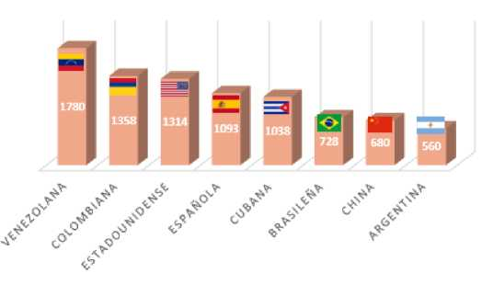

Gráfica 1. Número de tarjetas de residente temporal emitidas según nacionalidad en la Ciudad de México.

Fuente: Elaboración propia con base en el Boletín mensual de estadísticas migratorias 2017 de la Unidad de Política Migratoria de la  
Secretaría de Gobernación.

La Secretaría de Gobernación emitió 22 mil 175 Tarjeta de Residente Permanente (TRP) a personas extranjeras 2017, de las cuales 4 mil 070 fueron emitidas en la Ciudad de México.

El número más elevado de las TRP emitidas en la Ciudad de México fueron para personas de Venezuela (543) Colombia (433), España (408), Cuba (391), China (379), Argentina (251) y Estados Unidos (190).

TARJETAS DE RESIDENTE PERMANENTE

**600 543**

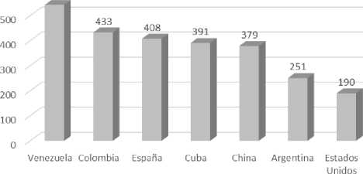

Gráfica 2. Número de tarjetas de residente permanente emitidas en la Ciudad de México según país de origen. Fuente: Elaboración  
propia con base en el Boletín mensual de estadísticas migratorias 2017 de la Unidad de Política Migratoria de la Secretaría de  
Gobernación.

El Artículo 52 fracción V de la Ley de Migración, contempla la condición de estancia por razones humanitarias para migrantes ofendidos, víctimas o testigos de algún delito en el territorio nacional. Al ser reconocida esta condición, se le otorgará residencia temporal mientras dure el proceso. Si bien las organizaciones de apoyo a migrantes aseveran no tener muchas solicitudes exitosas, admiten que éstas van en aumento entre 2012 y 2015. (Knippen, Boggs, & Meyer, 2015). En 2014 hubo 338 resoluciones positivas por ser víctima/testigo de delito grave, en 2016 1,994. (Suárez, Díaz, Knipeen, & Meyer, 2017)

A nivel nacional la autoridad migratoria emitió 6 mil 435 Tarjetas de Visitantes por Razones Humanitarias (TVRH), de las cuales 531 fueron emitidas en la Ciudad de México.

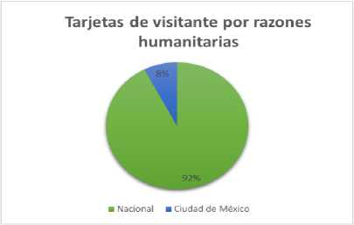

Gráfica 3. Porcentaje de visitantes por razones humanitarias en la Ciudad de México, Fuente: Elaboración propia con base en el Boletín mensual de estadísticas migratorias 2017 de la Unidad de Política Migratoria de la Secretaría de Gobernación.

En México, hay testimonios y cifras de la comisión de delitos y violaciones a derechos humamos de migrantes, tales como: secuestro, trata, desaparición forzada, violencia sexual, asalto y robo violento. Por lo que hace al secuestro, los grupos delictivos organizados detienen el tren y bajan a las y los migrantes, los retiran de estaciones de autobuses u hoteles para luego conducirles a trabajos forzados mientras esperan el rescate; la trata ocurre cuando los migrantes no pueden pagar el cobro de sus traficantes y son forzados a trabajo sexual y explotación laboral, como traficantes de droga o en los campos de cultivo de estupefacientes. El robo y extorsión son cometidos por autoridades y por particulares, como una condición para permitirles continuar el camino. (Knippen, Boggs, & Meyer, 2015)

Desde 2015, por el impulso de organizaciones de la sociedad civil, la Procuraduría General de la República (PGR) cuenta con la Unidad de Investigación de Delitos para Personas Migrantes (UIDPM)

Según cifras oficiales para el periodo 2014 a 2016, de un total de 5,824 delitos contra migrantes en Chiapas, Oaxaca, Tabasco, Sonora y a nivel federal, solo existe evidencia de 49 sentencias, lo que equivale a una impunidad del 99 por ciento. (Suárez, Díaz, Knipeen, & Meyer, 2017)

También se instituyó el Mecanismo de Apoyo Exterior (MAE), mediante el cual puede denunciarse desde el extranjero delitos cometidos en México. Hasta julio de 2017 el mecanismo ha recibido 68 denuncias, sesenta de ellas por desaparicion de migrantes provenientes de El Salvador, Guatemala y Honduras entre 1994 y 2011. (Suárez, Díaz, Knipeen, & Meyer, 2017)

Personas extranjeras presentadas ante la autoridad migratoria

La Secretaría de Gobernación informa que hasta septiembre de 2017 hubo 69 mil 348 personas extranjeras presentadas ante la autoridad migratoria, esto es, detenidas, de las cuales 1 mil 197 fueron presentadas en la Ciudad de México, la procedencia mayoritaria fue: 275 de Guatemala, 251 de Honduras, 176 de El Salvador, 128 de Colombia, 107 India y 79 de Camerún.

PERSONAS EXTRANJERAS  
PRESENTADAS ANTE  
AUTORIDAD MIGRATORIA

■ Nacional ■ Ciudad de México

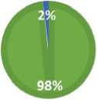

Gráfica 4. Porcentaje de personas extranjeras presentadas ante autoridad migratoria en la Ciudad de México, Fuente: Elaboración propia con base en el Boletín mensual de estadísticas migratorias 2017 de la Unidad de Política Migratoria de la Secretaría de Gobernación

Procedencia de las personas presentadas  
ante autoridad migratoria

□ Camerún □ India □Colombia □ El Salvador □ Honduras DGuatemala

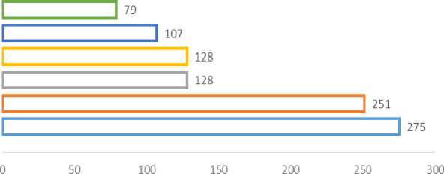

Gráfica 5. Número de personas presentadas ante autoridad migratoria en la Ciudad de México según país de origen. Fuente: Elaboración propia con base en el Boletín mensual de estadísticas migratorias 2017 de la Unidad de Política Migratoria de la Secretaría de Gobernación.

En 2017, hubo 58 mil 799 personas extranjeras devueltas por la autoridad migratoria mexicana: 3 mil doce eventos de deportación, 44 mil 553 tuvieron un retorno asistido (migrantes de 18 años o más) y 11 mil 234 se trató de retorno asistido a menores.

En la Ciudad de México se registraron en 2017, 3 mil 268 eventos de extranjeros devueltos por la autoridad migratoria mexicana: 1 mil 500 fueron de Guatemala, 816 de Honduras y 494 de El Salvador entre los más numerosos.

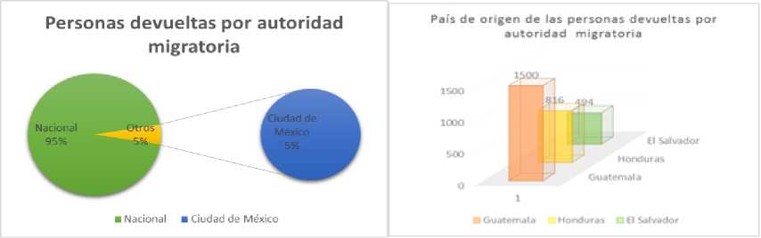

Gráficas 6. Porcentaje de personas devueltas autoridad migratoria en la Ciudad de México, país de origen, Fuente: Elaboración propia con base en el Boletín mensual de estadísticas migratorias 2016 de la Unidad de Política Migratoria de la Secretaría de Gobernación

Repatriación de mexicanas y mexicanos desde Estados Unidos

La Secretaría de Gobernación reportó la repatriación de 119 mil 710 personas mexicanas desde Estados Unidos en 2017, de las cuales 14 mil 146 retornaron por la Ciudad de México detenidas por las autoridades migratorias estadounidenses repatriadas vía aérea que se apegaron al Procedimiento de Repatriación al Interior de México (PRIM), a través del cual se les brinda, entre otras cosas, transportación y opciones de reincorporación a la vida económica y social en sus lugares de origen y/o residencia. Sin embargo, los vuelos del PRIM fueron suspendidos temporalmente a partir del 14 de noviembre de 2016, según lo informa la Unidad de Política Migratoria.

Todas las personas repatriadas por el Aeropuerto de la Ciudad de México, son mayores 18 años y (13 mil 698 hombres y 448 mujeres).

Al considerar la repatriación de mexicanos desde Estados Unidos, según entidad federativa de origen y sexo, 3 mil 116 son originarias de la Ciudad de México (2 mil 826 hombres y 290 mujeres).

Personas refugiadas.

Según el documento: [Estadísticas 2013-2017](https://www.gob.mx/cms/uploads/attachment/file/261776/ESTADISTICAS_2013-SEP2017.pdf) elaborado por la Comisión Mexicana de Ayuda a Refugiados (COMAR) de la Secretaría de Gobernación, durante 2017 registró 10 mil 262 solicitantes de asilo de los cuales 1,357 obtuvieron reconocimiento de esa condición, 552 tuvieron protección complementaria, 1,315 no fueron reconocidos como asilados y 5,246 permanecían en trámite a la fecha de la publicación de la fuente. (No se cuenta con datos desagregados por entidad). (Comisión Mexicana de Ayuda a Refugiados)

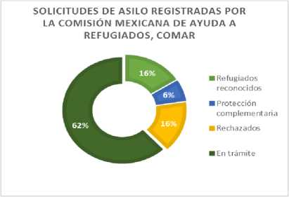

Gráfica 7. Estatus de las personas solicitantes de asilo en México durante 2017.

Fuente: Elaboración propia con base en Estadísticas de COMAR.

En cuanto a niñas, niños y adolescentes no acompañados, la misma fuente informa 180 solicitantes de asilo, 34 reconocidos, 10 con protección complementaria y 46 no reconocidos.

Personas Migrantes

El INEGI, a través del documento [Principales Resultados de la Encuesta Intercensal 2015](http://internet.contenidos.inegi.org.mx/contenidos/Productos/prod_serv/contenidos/espanol/bvinegi/productos/nueva_estruc/702825078966.pdf) [Estados Unidos Mexicanos](http://internet.contenidos.inegi.org.mx/contenidos/Productos/prod_serv/contenidos/espanol/bvinegi/productos/nueva_estruc/702825078966.pdf) (INEGI, 2015) permite conocer que hasta la fecha de la encuesta el porcentaje de los residentes de la Ciudad de México nacidos en una entidad distinta es del 33.7; cifra que la coloca en el punto intermedio del país, donde Chiapas registra el menor porcentaje de personas residentes nacidas en otra entidad o país (3.4%) y Quintana Roo el mayor porcentaje en el mismo rubro (54.1%).

El mismo estudio pone de manifiesto que la Ciudad de México tiene un porcentaje de emigrantes de 6.9% y un porcentaje de inmigrantes de 3.9%, lo que da por resultado un saldo neto migratorio negativo de -2.6%, solo por encima de Guerrero donde el saldo neto es de -2.9. Los datos relativos al saldo neto migratorio se fortalecen con otros datos expuestos por la fuente: La Ciudad de México expulsó a 301 603 habitantes principalmente a Hidalgo, Querétaro, Puebla, y Veracruz.

Migración interna

La migración interna la dividimos por el lugar de nacimiento y por lugar de residencia, pero en este último caso sólo considerando a la población de 5 años o más. Nos referiremos en principio a las cifras de la Encuesta Intercensal 2015 (Instituto Nacional de Estadística y Geografía, 2015), porque son las más recientes; aunque la Encuesta Nacional de la Dinámica Demográfica 2014, [ENADID,](http://www.beta.inegi.org.mx/proyectos/enchogares/especiales/enadid/2014/) indaga más a profundidad la migración y en su momento nos referiremos a algunos aspectos de ella.

Lugar de nacimiento

De los 8 millones 918 mil 653 personas que habitaban en la Ciudad de México en 2015, 80.29% nacieron en la entidad, 18.14% en otro estado, 0.17% en los Estados Unidos, 0.71% en otro país y 0.68% no especificó. Cabe precisar, que por tratarse de una encuesta, no se puede hacer el desagregado del rubro otro país.

De las 4 millones 687 mil 003 mujeres que residían en la capital, 79.16% nacieron en la entidad, 19.21% en otra entidad, 0.17% en los Estados Unidos, 0.71% en otro país y 0.69% no especificó.

En el caso de los hombres, había 4 millones 231 mil 650 habitantes, 81.55% nacieron en la entidad, 16.90% en otra entidad, 0.16% en los Estados Unidos, 0.72% en otro país y 0.68% no especificó.

En 2015, por lo que respecta a migración interna, la proporción de hombres que nacieron en la Ciudad de México (81.55%) es mayor a las de las mujeres (79.16%). (INEGI, 2015)

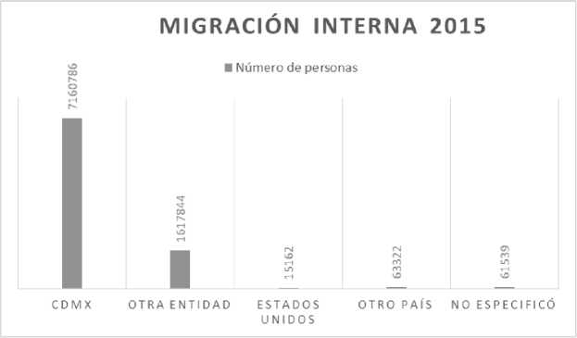

Gráfica 8. Lugar de nacimiento de las personas migrantes internas.

En la Ciudad de México, la población de cinco años o más sumaba 8 millones 365 mil 831 personas, de las cuales 94.68% vivían en la misma entidad, 4.38% vivían en otra entidad o país y 0.94% no especificó. Del 100% que seguía viviendo en la Ciudad de México, 96.25% lo hacía en la misma delegación, 3.71% en otra delegación y 0.04% no especificó.

De las 4 millones 416 mujeres 735 de 5 años o más, 94.79% residían en la misma entidad, 4.26% vivían en otra entidad o país y 0.95% no específico. Del 100% que seguía viviendo en la Ciudad de México, 96.32% lo hacía en la misma delegación, 3.64% en otra delegación y 0.04% no especificó.

Mientras que para los 3 millones 949 mil 096 hombres de 5 años o más que vivían en la Ciudad, 94.55% residían en la misma entidad, 4.52% vivían en otra entidad o país y 0.93% no específico. Del 100% que seguía viviendo en la Ciudad de México, 96.17% lo hacía en la misma delegación, 3.79% en otra delegación y 0.04% no especificó.

Esto es, hay un ligero sesgo a que los hombres tengan una migración reciente mayor a la de las mujeres, pero sin que sea muy diferente.

Saldo neto migratorio

Medida desde el enfoque de lugar de residencia 5 años antes, se observa que la Ciudad de México se ha caracterizado por ser no atractiva para la población migrante. Los datos de la Encuesta Intercensal muestran que en los últimos cinco años 3.9% de personas llegaron a la entidad, mientras que 6.6% salieron a otra entidad federativa, lo cual arroja un saldo neto migratorio negativo de 2.7% de personas. (Instituto Nacional de Estadística y Geografía, 2015)

INEGI también destaca que se observa una menor participación de las mujeres tanto inmigrantes como emigrantes en comparación con los hombres, aunque las diferencia es más fuerte en el segundo caso (6.3% vs. 7.0%, mientras que los porcentajes de quienes inmigran son muy parecidos (3.8% mujeres vs. 4.0% hombres).

Es importante destacar que en este saldo neto migratorio negativo ha influido el encarecimiento de la vivienda (compra y renta) en la Ciudad de México, por lo que una cantidad importante de gente se ha ido a vivir al estado de México.

Causas de migración interna

Para este apartado nos basaremos en la ENADID 2014 y tomaremos como base la población de 5 años y más migrante interna por entidad federativa de residencia en agosto de 2009 y su distribución porcentual según causa de la migración.

En 2014, 438 mil 591 personas hace cinco años residían en la Ciudad de México y se fueron a otra entidad, 47.3% emigró para vivir con la familia (incluido casarse), 28.1% otra causa (incluido desastre natural), 10.3% cambió de trabajo, 5.4% buscar trabajo, 5.2% por inseguridad o violencia pública, 3.1% para estudiar y 0.6% no sabe. En contraste, 178 mil 044 inmigraron a la Ciudad de México.

Cabe comentar que la ENADID 2014 difiere ligeramente del saldo neto migratorio interno de la Encuesta Intercensal, aunque la conclusión es la misma: es una entidad netamente expulsora. Se registró un saldo neto de -3.1% como resultado de que las personas inmigrantes crecieron 2.1% y de que las emigrantes subieron 5.2%.

CAUSAS DE MIGRACIÓN INTERNA 2014

|  |  |  |
| --- | --- | --- |
| No sabe | 2632 |  |
| Para estudiar | 13596 |  |
| Inseguridad o violencia | 22807 | |
| Buscó trabajo | 23684 | |
| Cambió de trabajo |  | 45175 |

Emigraron por otra causa 123244

Emigraron para vivir con la tamilia 207454

0 50000 100000 150000 200000 250000

Gráfica 9. Causas de la migración interna. Fuente: Elaboración propia con base en datos de la ENADID.

Migración Internacional

Contrariamente a lo que se cree, el porcentaje de residentes que nacieron en el extranjero en la Ciudad de México es bajo. Como ya señalamos, el 0.88% nació en otro país y es el mismo porcentaje para hombres y mujeres en 2015. (Instituto Nacional de Estadística y Geografía, 2015)

De las 78 mil 672 personas nacidas en otro país, 39.63% poseen la nacionalidad mexicana, 50.78% no y 9.59% no especificó.

MIGRACIÓN INTERNACIONAL 2015

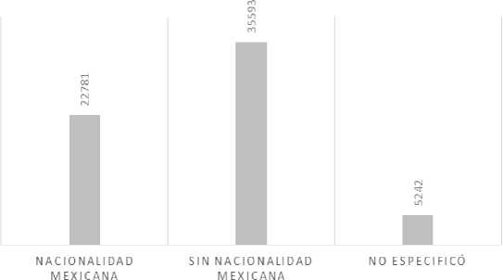

Gráfica 10. Nacionalidad de las personas migrantes internacionales. Fuente: Elaboración propia con datos de Encuesta Intercensal 2015.

41 mil 442 mujeres nacidas en el extranjero que vivían en la Ciudad de México, 40.46% poseía la nacionalidad mexicana, 40.29% no y 10.30% no especificó.

De los 37 mil 240 hombres nacidos en otro país, 38.70% tenían la nacionalidad mexicana, 52.49% no y 8.81% no especificó.

Cabe destacar que entre los nacidos en el extranjero que habitan la Ciudad de México, sí hay una diferencia importante en lo que respecta a la nacionalidad, si se nació en Estados Unidos o en otro país.

En 2015, había 15 mil 057 personas nacidas en Estados Unidos, 55.76% tenían la nacionalidad mexicana, 28.93% no y 15.31% no respondió. 8 mil 201 eran mujeres, 55.72% eran mexicanas, 30.58% no y 13.69% no respondió. 6 mil 856 eran hombres, 55.81% eran mexicanos, 26.95% no y 17.24% no especificó.

Había 63 mil 615 personas nacidas en otro país, 35.81% tenían la nacionalidad mexicana, 55.95% no y 8.24% no específico. 33 mil 231 eran mujeres, 36.69% eran mexicanas, 53.84% no y 9.46% no respondió. Hombres fueron 30 mil 384, de los cuales 34.84% tenían la nacionalidad mexicana, 58.25% no y 6.90% no precisó.

Lugar de residencia

A nivel nacional, la ENADID 2014 estima que durante el periodo comprendido entre agosto de 2009 y septiembre de 2014, 719 mil 242 personas salieron, al menos una vez, del país con la intención de vivir, estudiar o trabajar en el extranjero. INEGI destaca que “Debido al endurecimiento de las leyes migratorias, el aumento en los riesgos de un viaje sin documentos que permita una entrada legal a los países de destino y la crisis económica de la cual muchos países aún no se recuperan, entre otras causas, el número de emigrantes internacionales captado en la más reciente versión de la encuesta es el más bajo desde 1992”.

En lo que se refiere al entonces Distrito Federal, en dicho periodo salieron 42 mil 646 personas, de las cuales 23.4% seguían residiendo en Estados Unidos, 61.4% regresaron al país, 13.4% vivían en otro país y del 1.8% no se sabía.

Respecto a las personas que después de una experiencia migratoria internacional, resulta preocupante que al regresar a México, debido a la falta de documentos, desconocimiento del idioma o de los requisitos que deben cumplir, no puedan conseguir trabajo, no asistan a la escuela o no estén afiliados a una institución de salud.

***Datos sobre discriminación a las personas migrantes, refugiadas y solicitantes de asilo en la Ciudad de México.***

En junio de 2017 se realizó la [Segunda Encuesta de Discriminación de la Ciudad de México](http://copred.cdmx.gob.mx/publicaciones/edis-2017) (EdisCdMx 2017) la cual buscó conocer la percepción de las personas que viven y transitan en la capital del país sobre el fenómeno discriminatorio; en ella se incluyeron preguntas sobre la discriminación hacia las personas migrantes en la Ciudad de México.

*El 1.9% de la ciudadanía señaló haber sido discriminadas alguna vez por provenir del interior de  
la República*

Ante la pregunta “¿usted considera que existe o no existe discriminación hacia las personas por no ser de la Ciudad de México?” el 64.4% de la ciudadanía respondió que sí existe, y el 40.9 por ciento indicó que se les discrimina *mucho.* El 1.9 por ciento indicó que éste es el grupo más discriminado de los enlistados en la encuesta y el 0.9 respondió que las personas extranjeras son las más discriminadas. Se tienen datos de que el 47.2 por ciento de la población de la ciudad considera que existe discriminación hacia personas extranjeras.

Al indagar sobre la percepción de la discriminación a las personas con distinta lengua, idioma o forma de hablar, 78.6% dice que se les discrimina y 46.6% dice que *mucho* y esta discriminación se relaciona con su forma de hablar y su apariencia (26.3%)[2].

Las personas con una forma distinta de hablar al común de las personas que viven y transitan en la Ciudad de México fueron identificadas como indígenas, pues 11.8% mencionó que la principal forma en la que se les discrimina es “por hablar dialecto” y 2.4 por ciento que “les dicen indígenas”.

¿Usted considera que existe o no existe discriminación hacia personas

por venir de algún estado de la república (no ser de la CDMX), o...por ser extranjeras... o con distinta lengua o forma de hablar?

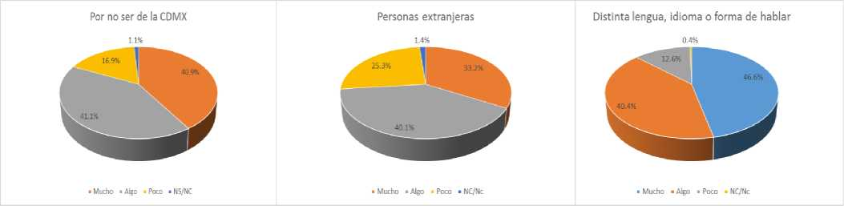

Las principales formas de discriminación a personas procedentes de algún estado de la República distinto a la Ciudad de México son: “porque no son de aquí” (22.2%), “no se les da trabajo” (10%), “no hacer caso cuando le hablan” (9.4%), “se nos discrimina por no ser de aquí” (8.8%), otras relacionadas con maltrato y falta de reconocimiento de la diferencia suman 39.8%[3].

A las personas extranjeras se les discrimina preponderantemente: “por su forma de hablar” (21.3%), “por no ser de aquí” (14.8%), “tienen diferentes costumbres” (10.5%); a quienes tienen distinta lengua, idioma o forma de hablar, las y los habitantes de la CDMX consideran que la principal manera es: “la forma de hablar” (27.2%), “se burlan” (17.9%), “por hablar dialecto” (11.8%).

**¿Cuál es la principal forma en la que se discrimina a las personas.por venir de un estado de la república (no ser de la CDMX.a las personas extranjeras.o, a quienes tienen distinta lengua, idioma o forma de hablar?**

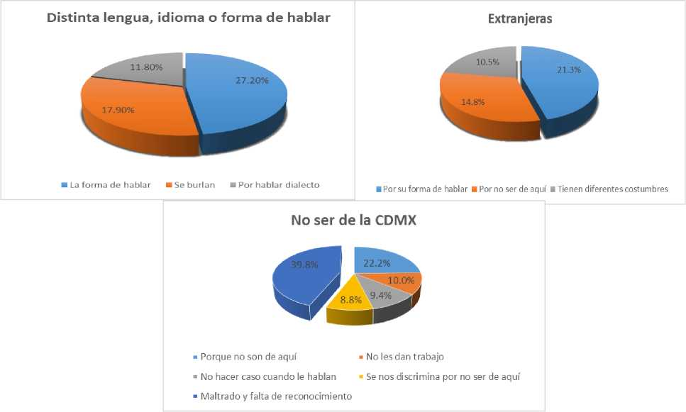

La Dirección de Migración y Derechos Humanos del Instituto para la Seguridad y la Democracia,

A.C. (Insyde), publico en el [Boletín del Observatorio de Migración:](http://observatoriodemigracion.org.mx/media/files/09-Derribando-Muros-06-09-2016.pdf) Que más allá de las cifras, durante la detención y el aseguramiento de las personas migrantes, se violan sistemáticamente sus derechos al ser objeto de agresiones verbales, encierro en celdas de castigo, hacinamiento e insalubridad, falta de atención médica. En el mismo artículo añade que la en la mayoría de las estaciones migratorias se viola el artículo 69 párrafo II de la Ley de Migración, la cual señala que el migrante que se encuentre en situación migratoria irregular en el país tiene derecho a ser informado acerca de su derecho para solicitar reconocimiento de la condición de refugiado o la determinación de apátrida.

***El Programa de Derechos Humanos de la Ciudad de México y las acciones a favor de las personas migrantes en la localidad.***

El [Programa de Derechos Humanos de la Ciudad de México (PDHCDMX)](http://derechoshumanos.cdmx.gob.mx/diagnosticoyprograma.html) es una herramienta para el diseño, programación y presupuestación de políticas públicas con enfoque de derechos humanos. Propone estrategias transversales para todos los órganos del Gobierno local, contenidos en 586 estrategias agrupadas en 30 capítulos sobre derechos y grupos de población en cinco núcleos problemáticos. Este Programa en su tomo 5 titulado Grupos de población, dedica el capítulo 29 a los Derechos de las personas migrantes y sujetas de protección internacional.

El capítulo cita las recomendaciones emitidas en la Evaluación Periódica Universal del Consejo de Derechos Humanos 2013 para el Estado Mexicano como punto de partida de las acciones a realizar en favor de los migrantes para la exigibilidad de sus derechos; se remite también a las recomendaciones de la Oficina del Alto Comisionado de las Naciones Unidas para los Derechos Humanos, año 2014, el informe de la Comisión Interamericana de Derechos Humanos derivado de su visita *in loco* para observar la situación de los Derechos Humanos en el país; en específico en el tema migratorio. También alude a informes de organizaciones de migrantes e investigaciones académicas en la materia.

Como corolario de las fuentes revisadas el PDHCDMX (Secretaría Ejecutiva del Mecanismo de Seguimiento y Evaluación del Programa de Derechos Humanos de la Ciudad de México, 2016) describe los obstáculos que enfrentan las personas migrantes en el ejercicio de los derechos que se enumeran a continuación:

1. Derecho a la identidad.
2. Acceso al derecho a la vivienda.
3. Acceso al derecho a la salud.
4. Acceso al derecho al trabajo.
5. Acceso al derecho a la educación.
6. Acceso al derecho a la no discriminación.
7. Acceso a la justicia.

Finalmente el PDHCDMX de la mano del Instituto de Estudios y Divulgación sobre Migración A.C. y la Secretaria de Desarrollo Rural y Equidad para las Comunidades ofrece una compilaciónde los programas sociales del Gobierno de la Ciudad de México con incidencia en personas migrantes.

En la siguiente tabla se muestra la compilación antes citada y se agrega una columna para indicar si el programa está vigente al mes de marzo de 2017 conservando el nombre de cuando se hizo la complicación o, si tuvo alguna modificación:

|  |  |  |
| --- | --- | --- |
| **DEPENDENCIA** | **PROGRAMA** | **ESTATUS Y/O NOMBRE ACTUAL DEL PROGRAMA** |
| **SECRETARÍA DE SALUD** | Programa de acceso gratuito a los servicios médicos y medicamentos a las personas residentes en el Distrito  Federal que carecen de seguridad social | Vigente |
| **SECRETARÍA DE DESARROLLO SOCIAL** | Programa de uniformes escolares gratuitos | Vigente |
| Programa de útiles escolares gratuitos | Vigente |
| Programa de pensión alimentaria para adultos mayores de 68 años residentes en el Distrito Federal | Programa de pensión alimentaria para adultos mayores que residen en la Ciudad de México |
| Programa de Reinserción social para mujeres víctimas de violencia familiar en la Ciudad de México | Programa de Reinserción social para mujeres y mujeres trans víctimas de violencia familiar de la Ciudad de México |
| Programa de Seguro contra violencia familiar | Vigente |
| **SECRETARÍA DE TRABAJO Y FOMENTO AL EMPLEO** | Programa de Seguro de Desempleo | Vigente |
| Programa de Capacitación para el impulso a la economía social | Programa de Apoyo a la Capacitación en el Trabajo y Fomento a la Productividad |
| **SECRETARÍA DE DESARROLLO RURAL Y EQUIDAD PARA LAS COMUNIDADES** | Programa de Desarrollo Agropecuario y Rural en la Ciudad de México | Vigente |
| Programa de Equidad para los Pueblos Indígenas Originarios de la Ciudad de México | Programa de Equidad para los pueblos indígenas, originarios y comunidades de distinto origen nacional |
| Programa de Fortalecimiento y apoyo a Pueblos Originarios de la Ciudad de México | Vigente |
| Programa de recuperación de la medicina tradicional y herbolaria | Vigente |
| Programa de Turismo Alternativo y Patrimonial | Vigente |
| Programa de Ciudad Hospitalaria, intercultural y de atención a migrantes | Vigente |
| Programa de la mujer rural | Programa impulso a la mujer rural |

|  |  |  |
| --- | --- | --- |
| **DEPENDENCIA** | **PROGRAMA** | **ESTATUS Y/O NOMBRE ACTUAL DEL PROGRAMA** |
|  | Programa mujer indígena, de pueblos originarios. | Vigente |
| Programa de Agricultura sustentable a pequeña escala | Vigente |
| **SECRETARÍA DE EDUCACIÓN DEL DISTRITO FEDERAL** | Programa de servicio SALUDARTE | Vigente |
| Programa de Alfabetización Diversificada | Vigente |
| **INSTITUTO DE EDUCACIÓN MEDIA SUPERIOR DEL DISTRITO FEDERAL** | Programa de Besas | Vigente |
| Programa de Estímulos para el bachillerato universal “prepa sí” | Vigente |
| **INSTITUTO DE VIVIENDA** | Programa de vivienda en conjunto | Vigente |
| Programa de mejoramiento de la vivienda | Vigente |
| **INSTITUTO PARA LAS**  **MUJERES** | Programa de atención integral al cáncer de mama. | Vigente |
| **CONSEJO PARA PREVENIR Y ELIMINAR LA DISCRIMINACIÓN DE LA CIUDAD DE MÉXICO** | Quejas recibidas por parte de personas de diferente origen nacional por sufrir discriminación. | Vigente |
| **COMISIÓN DE DERECHOS HUMANOS DEL DISTRITO FEDERAL** | Quejas recibidas por parte de personas de diferente origen nacional | Vigente |

Acciones de la Ciudad de México, hacia el fomento del respeto al ejercicio de las personas migrantes.

La Secretaría de Desarrollo Rural y Equidad para las Comunidades (SEDEREC), es la dependencia de la administración pública responsable de establecer y ejecutar las políticas públicas en materia de migrantes y sus familias (además de pueblos indígenas y comunidades étnicas), los programas para esta población se mencionan en la tabla anterior.

El pasado 31 de enero de 2017, Luis Wertman Zaslav, Presidente del Consejo Ciudadano de la Ciudad de México, anunció que la CDMX se convierte en una ‘*Ciudad Santuario'* para todos los connacionales que regresen de Estados Unidos y pretendan vivir en la metrópoli, o para aquellos que tengan que pasar por la urbe para llegar a su estado de origen:

*“La Ciudad de México se declara [Ciudad Santuario:](http://data.metrobus.cdmx.gob.mx/transparencia/documentos/art14/I/LL_DPersonasAdultasMayoresDF040417.pdf) es el centro logístico de la República, y cuando un migrante tenga que llegar a otro estado, pasará por la CDMX. El Consejo Ciudadano tiene módulos, ya los habilitamos en conjunto con el Instituto Nacional de Migración (INM). Cualquiera se podrá acercar y recibirá el apoyo que requiera*”

Dijo que ya se trabaja en diversas medidas para recibir a los y las mexicanas que regresen, ya sea por cuenta propia o porque fueron deportados y deportadas.

Anunció que:

*J* Se abrió la **Línea Nacional Ciudadana *5533,** que trabaja las 24 horas, los 7 días de la semana, en ella atienden abogados y psicólogos ciudadanos, nada que ver con gobierno y autoridades.

**J** Se les dará un documento al que se le llamará «carta de identidad» y que contendrá: nombre, fecha y lugar de nacimiento, entre otros datos. Será un documento oficial y servirá para incorporarse a la vida en México.

**J** Instituciones, dependencias y entidades de la Administración Pública de la Ciudad de México, han puesto a disposición de la población migrantes, líneas telefónicas y sus respectivas ubicaciones, a fin de que pueden acercarse a los diversos servicios que prestan.

El programa [Seguro de Desempleo,](http://www.trabajo.cdmx.gob.mx/programas/programa/seguro-de-desempleo) ejecutado por la Secretaría de Trabajo y Fomento al Empleo, dirigido a las personas que hayan perdido su empleo, contempla explícitamente entre los beneficiarios a: migrantes connacionales repatriados o retornados, huéspedes de la CDMX,



AMIGO Y AMIGA

MIGRANTE

**LA CIUDAD DE MEXICO TE RECIBE**

| **Cíudod de Mexico, ciudod jontuorio libre /'** | **• id»** |
| --- | --- |
|  |
|  | |

Otras acciones en pro de las personas migrantes, refugiadas y solicitantes de asilo.

En 2016, el COPRED y la Organización Internacional para las Migraciones (OIM) firmaron un convenio de colaboración con la finalidad de fomentar un intercambio de experiencias y hacer del conocimiento de la población migrante que esta alianza surge de la necesidad del reconocimiento y protección de las personas en situación de movilidad social.[4]

El boletín [Derribando Muros,](http://observatoriodemigracion.org.mx/media/files/09-Derribando-Muros-06-09-2016.pdf) publicado por el Observatorio Internacional de Migración en agosto de 2016 refiere:

*Otro programa piloto de la Comisión Mexicana de Ayuda a Refugiados (COMAR) y el INM permitió que alrededor de 80 personas solicitantes de asilo salieran de la estación migratoria de la Ciudad de México. Este grupo estuvo conformado en su mayoría por familias con mujeres cabeza de familia con hijos. Los resultados de estos programas piloto todavía no han sido publicados, pero el INM ha continuado dando pasos para expandir estas experiencias.*

*Por su parte, la COMAR apoyó a Casa Alianza para abrir una casa específicamente para niños y adolescentes no acompañados en la Ciudad de México a principios de 2016.* (Insyde)

En este contexto el Instituto para las Mujeres en Migración también publicó una [nota](http://idcoalition.org/wp-content/uploads/2016/12/NNA-en-MEX-nov2016_FINAL.pdf) referente a los avances en un Programa Piloto de Alternativas a la detención, basadas en la comunidad para Niñas, Niños y Adolescentes no acompañados.

bajo el principio de que la migración en forma ordenada y en condiciones humanas, beneficia a las personas migrantes y a la sociedad.

Bibliografía

Comisión Mexicana de Ayuda a Refugiados. (2017). Estadísticas 2013-2017. México, México. Obtenido de [https://www.gob.mx/cms/uploads/attachment/file/261776/ESTADISTICAS_2013- SEP2017.pdf](https://www.gob.mx/cms/uploads/attachment/file/261776/ESTADISTICAS_2013-SEP2017.pdf)

Consejo Nacional de Población. (s.f.).

Fundación BBVA Bancomer, SEGOB, CONAPO. (junio de 2017). Anuario de migración y remesas. México 2017. México, México. doi:<https://www.gob.mx/cms/uploads/attachment/file/250390/Anuario_Migracion_y_Reme> sas_2017.pdf

Gandini Luciana, L. A. (2015). El retorno en el nuevo escenario de la migración entre México y Estados Unidos. México. Recuperado el marzo de 2017, de <http://www.gob.mx/cms/uploads/attachment/file/39174/ElRetornoEnelNuevoEscenariode> Migracion.pdf

Humanos, D. d. (agosto de 2016). Más allá de la detención. *Derribando Muros. Boletín del Observatorio de Migración*. (Insyde, Ed.) Ciudad de México, México. Recuperado el 24 de marzo de 2017, de [http://observatoriodemigracion.org.mx/media/files/09-Derribando- Muros-06-09-2016.pdf](http://observatoriodemigracion.org.mx/media/files/09-Derribando-Muros-06-09-2016.pdf)

INEGI. (2015). Encuesta Intercensal (2015) Principales resultados de la Encuesta Intercensal 2015: Estados Unidos Mexicanos. México. Recuperado el marzo de 2017, de <http://internet.contenidos.inegi.org.mx/contenidos/Productos/prod_serv/contenidos/espan> ol/bvinegi/productos/nueva_estruc/702825078966.pdf

Instituto Nacional de Estadística y Geografía. (2015). Encuesta Intercensal 2015. México, Ciudad de México, México. Recuperado el 27 de marzo de 2017, de <http://www.inegi.org.mx/est/contenidos/proyectos/encuestas/hogares/especiales/ei2015/d> oc/eic_2015_presentacion.pdf

Instituto Nacional de Estatística Geografía e Informática. (16 de diciembre de 2015). Estadísticas a propósito del...día internacional del migrante (18 de diciembre). (INEGI, Ed.) México, Ciudad de México, México. Obtenido de <http://www.inegi.org.mx/saladeprensa/aproposito/2015/migrante0.pdf>

Insyde. (s.f.). Más allá de la detención. *Boletín del Observatorio de Migración, 9*. México. Recuperado el marzo de 2017, de [http://observatoriodemigracion.org.mx/media/files/09- Derribando-Muros-06-09-2016.pdf](http://observatoriodemigracion.org.mx/media/files/09-Derribando-Muros-06-09-2016.pdf)

Knippen, J., Boggs, C., & Meyer, M. (2015). *Un camino incierto. Justicia para delitos y violaciones a los derechos humanos contra personas migrantes y refugiados en México.* Informe de investigación, Oficina en Washington para Asuntos Latinoaméricanos; Fundar, Centro de Análisis e Investigación A.C.; Albergue de migrantes "Hermanos en el camino"; La 72, hogar; La red Sonora; Un mundo, una nación A.C., México.

Observatorio de Migración Internacional. (s.f.). Solicitudes de refugio en México, según dictamen (COMAR), 2002-2015. México. Recuperado el marzo de 2017, de <http://www.omi.gob.mx/en/OMI/Graficos_Solicitudes_de_refugio_en_Mexico_segun_dict> amen_COMAR_2002-2015

Organización Internacional para las Migraciones. (2006). Glosario sobre migración. *7*. (OIM, Ed.) Ginebra, Suiza. Recuperado el marzo de 2017, de <http://publications.iom.int/system/files/pdf/iml_7_sp.pdf>

Secretaría Ejecutiva del Mecanismo de Seguimiento y Evaluación del Programa de Derechos Humanos de la Ciudad de México. (2016). Diagnóstico y programa de Derechos Humanos. México.

Suárez, X., Díaz, A., Knipeen, J., & Meyer, M. (2017). *El acceso a la justicia para personas migrantes en México. Un derecho que existe solo en papel.* Informe de investigación, Casa del Migrande de Saltillo; La Red Migrante Sonora; Albergue de Migrantes "Hermanos en el camino"; La 72, hogar-refugio para personas migrantes; Fundación para la Justicia y el Estado Democrático de Derecho; Fundar, WOLA, México.

Unidad de Política Migratoria, SEGOB. (octubre de 2017). Boletín mensual de estadísticas migratorias 2017. México. Recuperado el noviembre de 2017, de <http://www.politicamigratoria.gob.mx/work/models/SEGOB/CEM/PDF/Estadisticas/Boletin> es_Estadisticos/2016/Boletin_2016.pdf

1. **Solicitantes:** Persona que pide le sea reconocida la condición de refugiado y cuya solicitud no ha sido evaluada en forma definitiva. **Reconocidos como refugiados:** Extranjeros que encontrándose en alguno de los supuestos contemplados en el artículo 13 de la Ley sobre Refugiados, Protección Complementaria y Asilo Político, tras el análisis respectivo de la COMAR, recibe protección internacional por el Gobierno de México.

   **Protección complementaria:** Extranjero que encontrándose en alguno de los supuestos contemplados en el artículo 28 de la Ley sobre Refugiados, Protección Complementaria y Asilo Político, tras el análisis respectivo de la COMAR, recibe protección por el Gobierno de México. (Observatorio de Migración Internacional)
2. Sumando las respuestas ‘por su forma de hablar', ‘por su color de piel', ‘discriminan por su raza' y ‘por sus rasgos'
3. Sumando los porcentajes “por su forma de hablar”, “los maltratan”, “visten diferente”, “burlas”, “por sus costumbres”, “falta de respeto”, “son marginados”, “los hacen a un lado”, “apariencia”, “por ser indígenas”, “no saben ubicarse en la CDMX”.
4. *Fundada en 1951, es la principal organización intergubernamental en el ámbito de la migración y trabaja en estrecha colaboración con asociados gubernamentales, intergubernamentales y no gubernamentales. La OIM está consagrada*